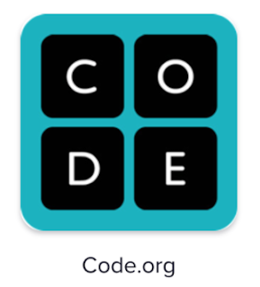
PLAN DE CONTINUIDAD PEDAGÓGICA
ABRIL 2020
ESPACIO: COMPUTACIÓN
AÑO: CUARTO
PROFESORA: ANDREA CABRAL
ALUMNO/A:

ACTIVIDAD
- Avanzamos. Agregamos el bloque rosa REPETIR. Usalo para ahorrar bloques. Cuantos menos bloques mejor. Resolvé los desafíos de este nivel:
https://studio.code.org/s/coursec-2017/stage/5/puzzle/2
- Si te animás resolvé el siguiente también:
https://studio.code.org/s/coursec-2017/stage/8/puzzle/1

ACTIVIDAD COMPLEMENTARIA: Construye un juego FLAPPY
https://studio.code.org/s/coursec-2017/stage/12/puzzle/2
Podés compartir el juego que hiciste copiando el link o el código QR de la última pantalla.

